Theorie oop php: Module 1

Leeruitkomsten
- Wat is een Class?
  - Ik weet wat een class is in OOP.
  - Ik kan een class definiëren volgens de PER-richtlijnen.
- Wat is een Object?
  - Ik weet wat een object is en hoe het verschilt van een class.
  - Ik kan objecten instantiëren vanuit een class.
- Properties:
  - Ik weet wat properties zijn in een class.
  - Ik kan public properties definiëren en gebruiken om gegevens in een object op te slaan.
- Methoden:
  - Ik weet wat methoden zijn in een class.
  - Ik kan methoden schrijven die acties uitvoeren op of met de eigenschappen van een object.
- Setter:
  - Ik weet wat een setter is in OOP.
  - Ik kan setters implementeren om waarden veilig toe te wijzen aan de eigenschappen van een object.
- Getter:
  - Ik weet wat een getter is in OOP.
  - Ik kan getters schrijven om eigenschappen gecontroleerd uit te lezen.
- Constructor:
  - Ik weet wat een constructor is in OOP.
  - Ik kan een constructor gebruiken om objecten te initialiseren bij aanmaak.
- Constructor Promoted Properties:
  - Ik weet wat constructor promoted properties zijn.
  - Ik kan constructor promoted properties gebruiken om eigenschappen efficiënt te declareren en initialiseren.
- Named Arguments:
  - Ik weet wat named arguments zijn in OOP.
  - Ik kan named arguments toepassen om waarden expliciet toe te wijzen aan parameters.

Class
Wat is een Class?
In PHP gebruik je een class om een blauwdruk te maken voor objecten. Een class groepeert informatie en acties die samen horen. Denk aan een class als een ontwerp voor een specifiek type object.

Bijvoorbeeld:
In een kaartspel kun je een class maken voor een kaart. Deze class beschrijft wat een kaart is, maar bevat nog geen specifieke kaart, zoals "Harten Aas". Die specifieke kaarten worden later gemaakt op basis van deze class.

Hoe ziet een Class eruit?
Een class in PHP begint altijd met het sleutelwoord class, gevolgd door de naam van de class. De opening { moet op de volgende regel staan. Hier is een simpel voorbeeld:
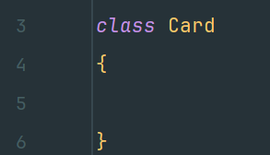
Belangrijke regels voor een Class
1. Naamgeving
- Gebruik PascalCase voor de naam van een class:
  - Elk woord in de naam begint met een hoofdletter.
  - Voorbeelden:
    - Card
    - BlackjackPlayer
    - DeckManager
2. Bestandsnaam
- De bestandsnaam moet overeenkomen met de naam van de class, gevolgd door .php.
Bijvoorbeeld: voor de class Card maak je het bestand Card.php.
3. Structuur
- De opening { van een class staat op de volgende regel, direct onder de naam van de class:
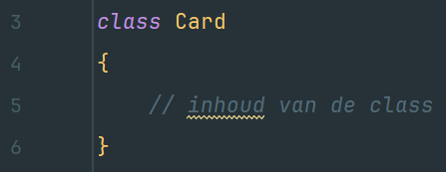

Waarom gebruik je Classes?
- Logische organisatie: Je groepeert alles wat bij een kaart hoort samen in één class.
- Herbruikbaarheid: Een class kan worden hergebruikt in andere delen van je project.
- Flexibiliteit: Je kunt een class later uitbreiden met extra functionaliteit.

Veelvoorkomende fouten
- Het vergeten van de juiste PascalCase-naamgeving voor classnamen.
- Het niet overeen laten komen van de bestandsnaam met de classnaam.
- Het verkeerd plaatsen van de opening {, wat de code moeilijker leesbaar maakt: Onjuist:
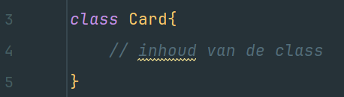
Correct:
class Card

Samenvatting
- Een class is een blauwdruk voor objecten.
- Gebruik PascalCase voor classnamen en zorg ervoor dat de bestandsnaam overeenkomt met de classnaam.
- Een class bevat nog geen specifieke eigenschappen of methoden, maar vormt de basis voor je programma.

Object
Wat is een Object?
Nu we weten wat een class is, zoals we hebben gezien in het eerste deel, is het tijd om te praten over een ander belangrijk onderdeel van OOP: het object. Je hoort de termen 'class' en 'object' vaak samen, maar ze zijn niet hetzelfde. Hier leer je het verschil en hoe je een object maakt van de class die we eerder hebben gedefinieerd.

Class vs. Object
Als een class een bouwtekening is, dan is een object het daadwerkelijke huis dat gebouwd is met die tekening. Een class is het idee of het plan, en een object is de echte uitvoering daarvan. Je kunt van één class vele objecten maken, net zoals je van één bouwtekening meerdere huizen kunt bouwen.
De exacte formulering van wat een object is:
Een object is een instantie van een class.
Bijvoorbeeld: In een kaartspel kan de class Card de blauwdruk zijn voor alle kaarten, en een object zoals "Harten Aas" is een specifieke kaart die is gemaakt op basis van die blauwdruk.

Hoe maak je een Object?
Je maakt een object door een actie uit te voeren die we 'instantiëren' noemen. Dit betekent simpelweg dat je een nieuw exemplaar van een class maakt.
Voorbeeld:
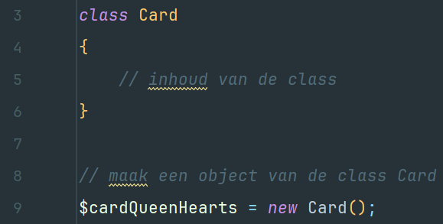
Hier gebruiken we new om een nieuw object te maken, gebaseerd op de class Card. Het woord new is essentieel, omdat het PHP vertelt dat je een nieuw exemplaar van de class wilt maken.

Regels voor Objectnamen
Een object is vergelijkbaar met een variabele. Hier zijn de belangrijkste regels voor het benoemen van objecten:
- Altijd kleine letters aan het begin:
De naam van een object begint altijd met een kleine letter.
- camelCase voor meerdere woorden:
Als de naam meerdere woorden bevat, begint elk volgend woord met een hoofdletter.
Voorbeelden:
  - $cardQueenHearts
  - $cardKingDiamonds
  - $deckOfCards
- Specifiek en Engels:
Gebruik duidelijke en specifieke namen in het Engels. Vermijd generieke namen zoals $card1 of $card2.

Wat Gebeurt er Hier?
Wanneer je de regel $cardQueenHearts = new Card(); uitvoert:
- Maak je een nieuw "ding" in je code dat alles kan doen wat je in Card hebt beschreven (later leer je hoe je acties en informatie toevoegt).
- Dit object is uniek. Elk object dat je maakt, is een eigen instantie van de class.

Meerdere Objecten Maken
Je kunt meerdere objecten maken van dezelfde class. Elk object is uniek, ook al komen ze uit dezelfde blauwdruk.
Voorbeeld:
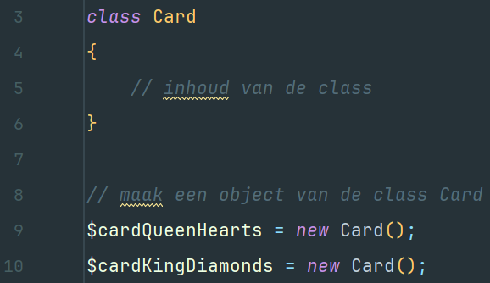
Wat gebeurt hier?
- $cardQueenHearts en $cardKingDiamonds zijn twee verschillende objecten.
- Beide objecten zijn gebaseerd op de class Card, maar ze zijn compleet onafhankelijk van elkaar.

Objecten bekijken
Een handige manier om een object te begrijpen, is door het te zien als een bakje waarin je dingen kunt stoppen en uithalen. De class bepaalt wat er in het bakje kan zitten, en elk object dat je maakt, heeft zijn eigen inhoud.

Objecten uitprinten
Als je een object wilt bekijken in je code, kun je dit niet zomaar met echo doen. Een object kan namelijk niet automatisch worden omgezet naar een string.

Voorbeeld met echo (fout):
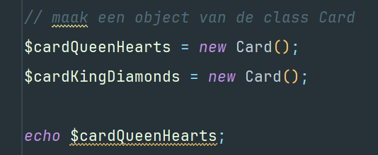
Dit geeft een foutmelding, omdat PHP niet weet hoe het object moet worden weergegeven als tekst.
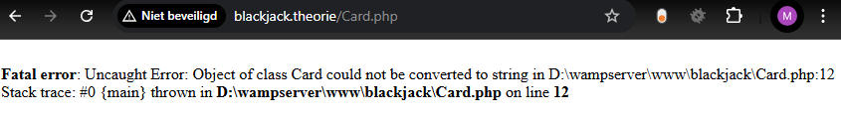

Voorbeeld met var_dump (correct):
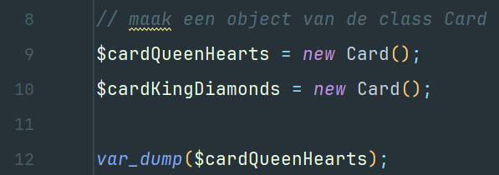
Uitvoer:
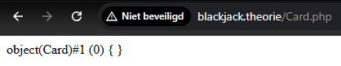
Hier zien we dat $cardQueenHearts een object is van de class Card.

Waarom gebruik je Objecten?
Objecten maken je code:
- Flexibel: Je kunt meerdere objecten maken van dezelfde class, zoals meerdere kaarten in een kaartspel.
- Georganiseerd: Elk object bevat alleen de informatie en acties die specifiek voor dat object zijn.
- Herbruikbaar: Je kunt een class één keer schrijven en vervolgens oneindig veel objecten maken.

Samenvatting
- Een object is een specifieke instantie van een class.
- Gebruik het sleutelwoord new om een object te maken.
- Elk object dat je maakt van een class is uniek, ook al is het gebaseerd op dezelfde blauwdruk.
- Gebruik var_dump om objecten te inspecteren.

Properties
Wat zijn Properties?
Properties zijn de eigenschappen van een class. Ze definiëren de kernattributen van elk object dat je maakt op basis van die class. Je kunt een property zien als een variabele die hoort bij een class en die unieke gegevens opslaat voor elk object.

Bijvoorbeeld:
In een Blackjack-kaartspel kun je een class Card maken. Deze class heeft eigenschappen (properties) zoals:
- suit: De soort kaart (bijvoorbeeld "Harten" of "Schoppen").
- value: De waarde van de kaart (bijvoorbeeld "Koning" of "3").
- points: De punten die de kaart waard is (bijvoorbeeld 10).
- image: De bestandsnaam van de afbeelding die de kaart weergeeft.

Hoe voeg je Properties toe aan een Class?
Je maakt een property door in de class het sleutelwoord public te gebruiken, gevolgd door de naam van de property. Dit maakt de property toegankelijk buiten de class.

Voorbeeld:
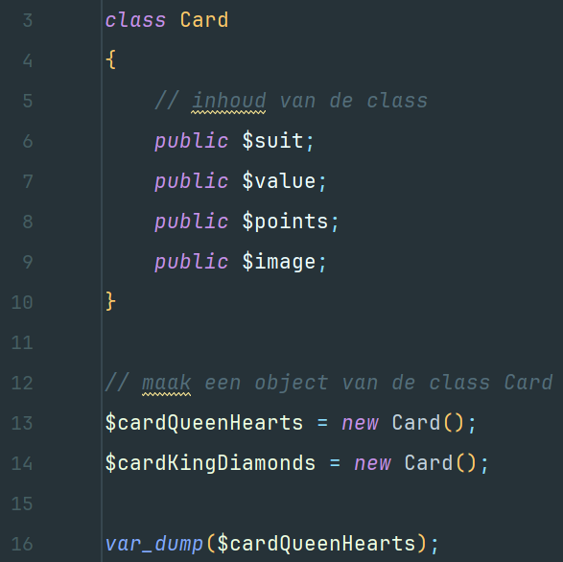

Hoe zie je dat er properties in een object zijn?
Als je een object wilt zien, kun je var_dump() gebruiken. Let wel op, dat het per server verschilt hoe het dan eruit ziet. Dit kun je zien:
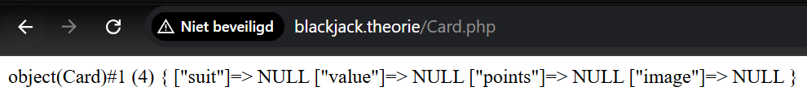
Als je het zo ziet, kan je door middel van een <pre> html tag het wat netter en leesbaarder zien.
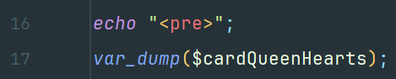
Je ziet het dan netjes onder elkaar.
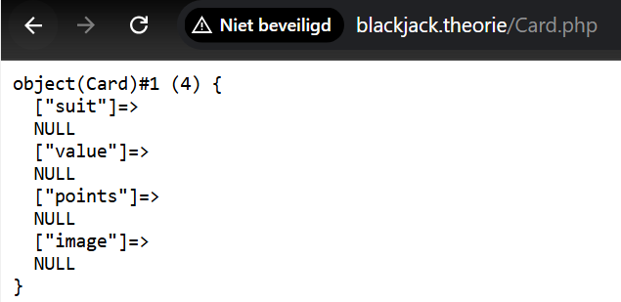

Hoe gebruik je properties in een Object?
Zodra je een object hebt gemaakt van een class, kun je de properties van dat object instellen en opvragen. Dit doe je met de -> operator. Let op, dit kan nu omdat de properties public staan.

Voorbeeld:
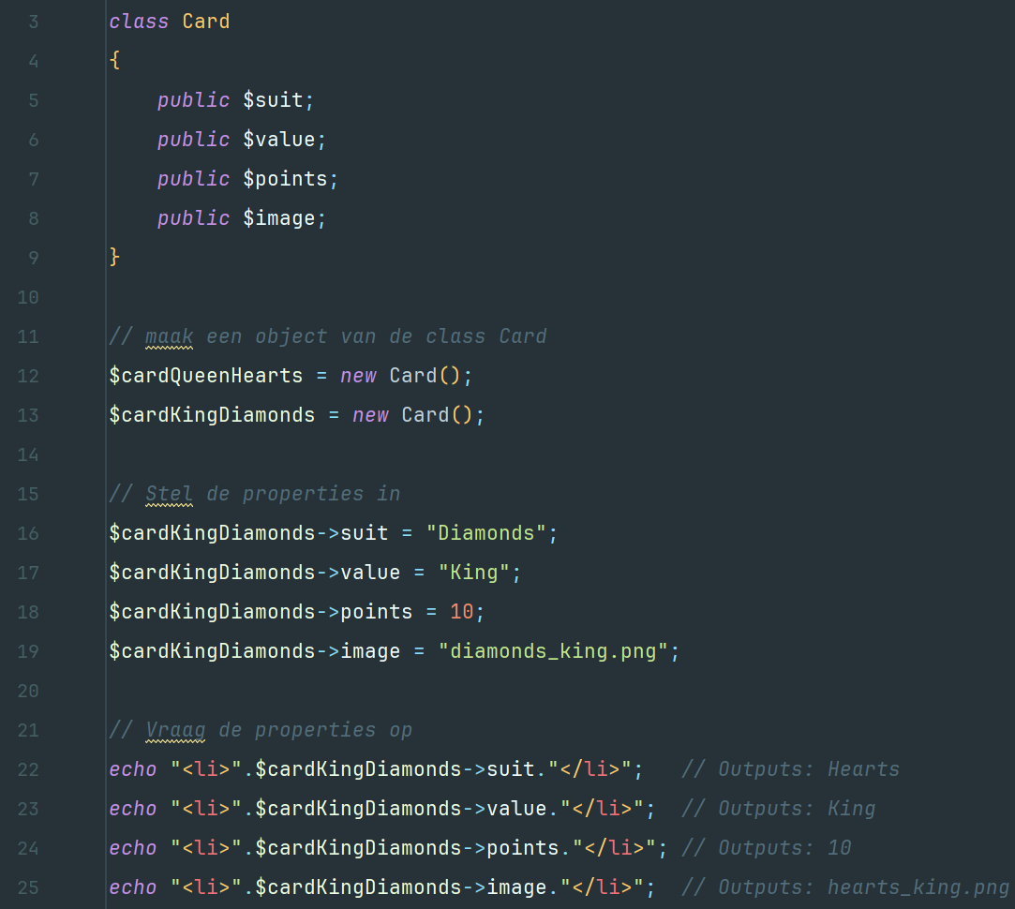
Waarom gebruik je Properties?
Properties maken elk object uniek. Je kunt meerdere objecten maken van dezelfde class, elk met hun eigen eigenschappen. Bijvoorbeeld:
- Een object Card kan de "Harten Boer" vertegenwoordigen met de eigenschappen suit = "Hearts", value = "Jack", points = 10, en image = "hearts_jack.png".
- Een ander object Card kan de "Schoppen Koning" vertegenwoordigen met andere eigenschappen.

Regels voor het schrijven van Properties
Volgens de PER-richtlijnen (en algemene conventies) gelden de volgende regels voor properties:
- Naamgeving:
  - De naam van een property begint met een kleine letter.
  - Als de naam meerdere woorden bevat, gebruik je camelCase (bijvoorbeeld $cardImage).
- Gebruik duidelijke Engelse namen:
Kies beschrijvende namen die de functie van de property aangeven.

Samenvatting
- Properties zijn variabelen die horen bij een class en gegevens opslaan voor een object.
- Gebruik public om de properties toegankelijk te maken buiten de class.
- Zorg voor duidelijke, Engelstalige namen die met een kleine letter beginnen.

Methoden
Wat zijn Methoden?
Een methode is een functie die binnen een class wordt gedefinieerd en acties uitvoert die specifiek zijn voor die class. Methoden geven objecten hun gedrag en maken interactie met andere objecten mogelijk.

Bijvoorbeeld:
In een Blackjack-kaartspel kan een methode displayCard worden gebruikt om de naam van een kaart (zoals "Ruiten Koning") en de bijbehorende afbeelding weer te geven.

Hoe voeg je Methoden toe aan een Class?
Een methode is vergelijkbaar met een gewone PHP-functie, maar staat binnen een class en heeft toegang tot de eigenschappen (properties) van een object. Dit doe je met $this.
Voorbeeld:
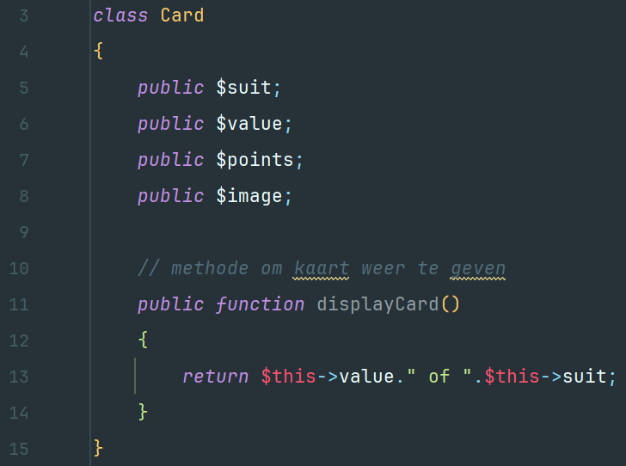
In dit voorbeeld doet de methode displayCard het volgende:
- Met $this->value en $this->suit krijgt de methode toegang tot de eigenschappen van het huidige object.
- De methode combineert de waarde en soort van de kaart tot een leesbare tekst, zoals "King of Diamonds".

Het belang van $this
Het sleutelwoord $this verwijst naar het huidige object dat de methode aanroept. Hierdoor heeft de methode toegang tot de eigenschappen en andere methoden van dat specifieke object.

Uitleg met een voorbeeld:
- Als je een object $cardKingDiamonds hebt en je roept de methode displayCard aan, verwijst $this naar $cardKingDiamonds binnen die methode.
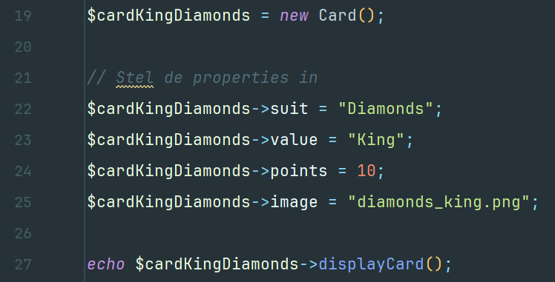

Een Methode Aanroepen
Om een methode te gebruiken, maak je eerst een object van de class en roep je de methode aan met de -> operator. In de code hebben staat nu:

Dit betekent dan, dat we voor het object $cardKingDiamonds dan de informatie van de card willen laten zien.

Methoden die iets teruggeven
Methoden kunnen gegevens teruggeven met return. Hierdoor kun je het resultaat van een methode elders in je code gebruiken. In het Blackjack-kaartspel is het handig om een methode te hebben die de afbeelding van een kaart weergeeft.

Voorbeeld:
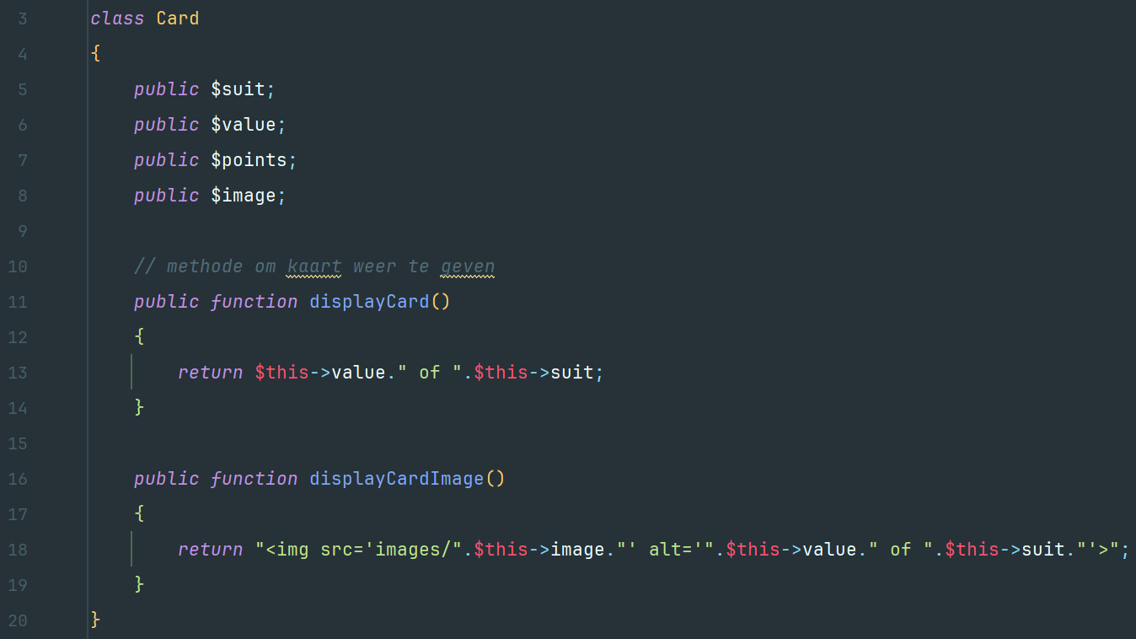

Echo vs. Return
In een methode gebruik je nooit echo. Een methode retourneert altijd een waarde met return. De echo gebruik je pas buiten de class, om het geretourneerde resultaat weer te geven.
Waarom?
- Echo: Laat iets direct zien op het scherm.
- Return: Geeft een waarde terug die je kunt hergebruiken.

Verschil tussen Properties en Methoden
- Een property bevat gegevens (zoals suit of value).
- Een methode voert een actie uit (zoals displayCard).

Je herkent een methode aan de haakjes () bij het aanroepen. Bijvoorbeeld:
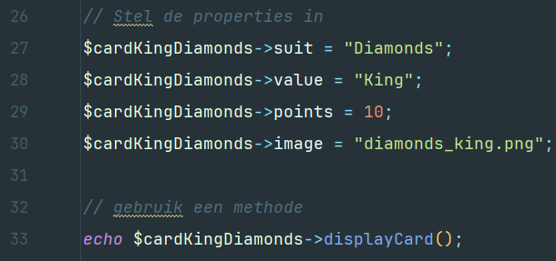

Praktisch voorbeeld in het Kaartspel
In een blackjack-kaartspel is het belangrijk om kaarten niet alleen te definiëren met eigenschappen, maar ook om specifieke acties uit te voeren met behulp van methodes. Om ervoor te zorgen dat straks de kaarten getoond kunnen worden met plaatjes, is het wel de bedoeling dat de plaatjes in de directory staan.
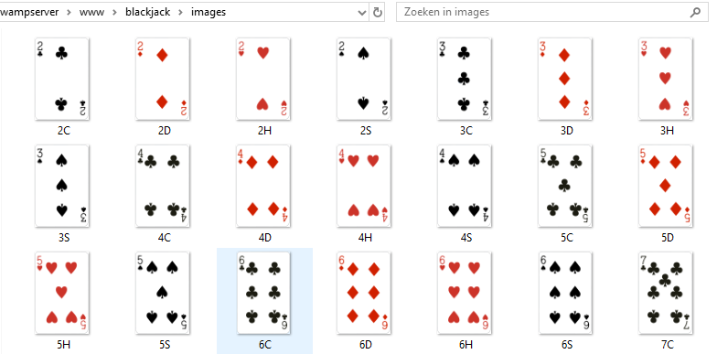

Hieronder wordt een voorbeeld uitgewerkt waarin methodes worden gebruikt om een kaart weer te geven als tekst en afbeelding. Om ervoor te zorgen dat de plaatjes niet te groot zijn wordt in de html nu even de width en height gezet. Zodra je een site hebt met css kan dit natuurlijk hiermee geregeld worden.
Voorbeeld class:
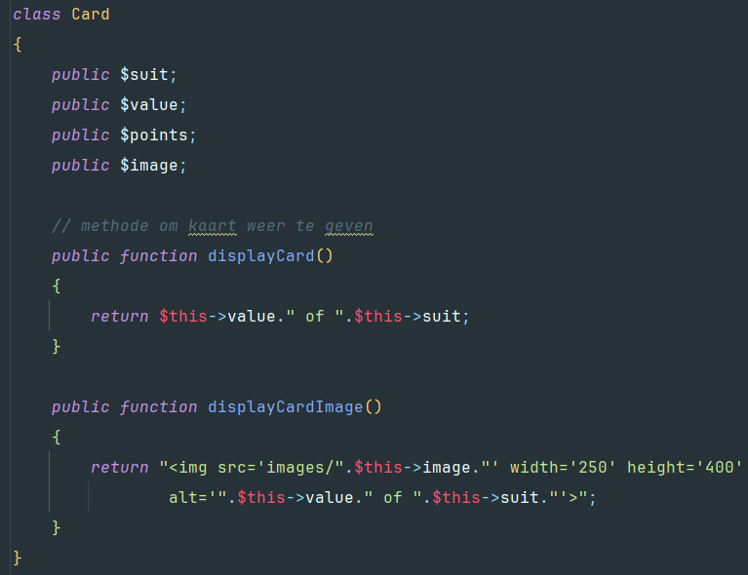

Nu er werkelijke plaatjes zijn van Cards moet de image veranderen. Daarnaast nog wat html tags om het wat netter te maken.
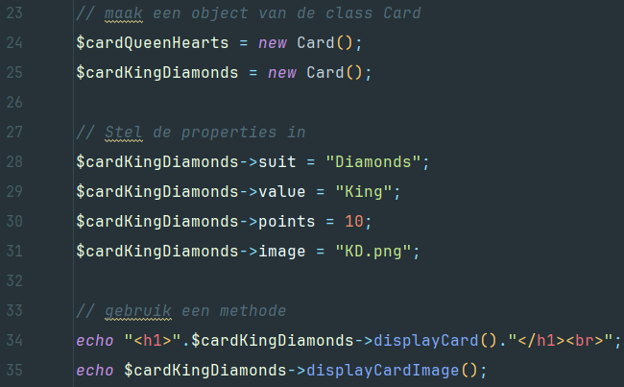

Het resultaat is dan dit:
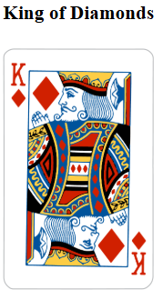

Het gebruiken van methodes werkt dus goed. Daarnaast is een kaart nu zichtbaar op het scherm, wat natuurlijk straks ook nodig is voor het spel Blackjack.

Samenvatting
- Een methode is een functie binnen een class die acties uitvoert met de eigenschappen van een object.
- Gebruik $this om toegang te krijgen tot de eigenschappen en methoden van het huidige object.
- Methoden gebruiken return om resultaten terug te geven; je gebruikt echo alleen buiten de class.

Setter
Wat is een Setter?
Een setter is een methode in een class die wordt gebruikt om een waarde toe te wijzen aan een property van een object. Je gebruikt een setter in plaats van een waarde direct toe te wijzen aan een property.

Met een setter kun je:
- De waarde controleren: Zo zorg je ervoor dat alleen geldige informatie wordt opgeslagen.
- Extra regels toepassen: Bijvoorbeeld een berekening doen voordat je de waarde opslaat.
- Properties beschermen: Door een setter te gebruiken, voorkom je dat iemand zomaar verkeerde waarden toevoegt.

Waarom een Setter gebruiken?
Setters zijn belangrijk omdat ze:
- Veiligheid bieden: Je voorkomt dat onjuiste of onlogische gegevens worden opgeslagen.
- Flexibiliteit geven: Je kunt extra logica toevoegen zonder de rest van de code te veranderen.
- Beter leesbaar zijn: Het is direct duidelijk hoe waarden aan een property worden toegevoegd.

Zonder een setter kun je een property direct aanpassen, maar dit biedt geen bescherming tegen ongeldige gegevens. Bijvoorbeeld:
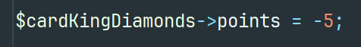
Dit is onlogisch voor een kaart in Blackjack

Met een setter kun je controleren of de waarde logisch en geldig is voordat deze wordt opgeslagen.
Voorbeeld met setter:
Controleert of de waarde geldig is

Een setter kan helpen om fouten en onlogische waarden in objecten te voorkomen.

Hoe werkt een Setter?
Een setter is een methode die:
- Een waarde (parameter) ontvangt.
- Controleert of de waarde geldig is.
- De waarde opslaat in een property van het object met $this.

Het verschil tussen een Parameter en een Argument
Het is belangrijk om te weten wat een parameter en een argument zijn, want setters gebruiken beide:
- Parameter: Dit is de naam van een waarde die een methode verwacht. Het wordt gedefinieerd in de methode zelf. Bijvoorbeeld: $waarde in setProperty($waarde) is een parameter.
- Argument: Dit is de daadwerkelijke waarde die je doorgeeft aan een methode wanneer je deze aanroept. Bijvoorbeeld: 10 in $voorbeeld->setProperty(10) is een argument.

Hoe maak je een Setter?
In een blackjack-kaartspel kun je een setter gebruiken om ervoor te zorgen dat de punten van een kaart altijd een geldig en positief getal zijn.

Voorbeeld:
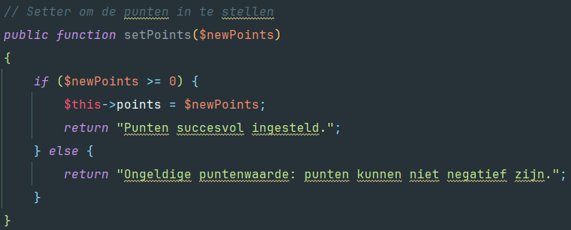
In dit voorbeeld:
- De methode setPoints() ontvangt een waarde via de parameter $newPoints.
- De setter controleert of de waarde 0 of groter is.
- Als de waarde geldig is, wordt deze opgeslagen in de property $points, en retourneert de setter een succesmelding.
- Als de waarde ongeldig is, retourneert de setter een foutmelding als string.

De points toevoegen gebeurt nu niet direct in de property, maar door de methode.
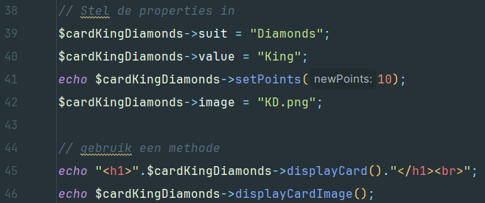

Doordat setPoints een string zal returnen, kan de echo gebruikt worden om het resultaat van de setPoints() methode te zien.

Belangrijke aspecten van Setters
- Gecontroleerde toegang:
Setters beschermen je objecten tegen ongeldige of ongewenste wijzigingen.
- Extra logica:
Je kunt waarden bewerken voordat je ze opslaat.
- Validatie:
Setters zorgen ervoor dat de waarde logisch en bruikbaar blijft, zoals ervoor zorgen dat punten niet negatief zijn.
- Gebruik $this:
In een setter gebruik je $this om de eigenschap van het huidige object aan te passen.

Samenvatting
- Een setter is een methode die een waarde toewijst aan een property van een object.
- Met een setter kun je waarden controleren en valideren voordat ze worden opgeslagen.
- Gebruik $this om een property van het huidige object aan te passen.
- In plaats van echo of print, kun je een string retourneren om aan te geven of de ingevoerde waarde geldig is.

Getter
Wat is een Getter?
Een getter is een methode binnen een class die wordt gebruikt om een property van een object op te halen. In plaats van de eigenschap direct toegankelijk te maken, gebruik je een getter om:
- Controle te behouden: Je bepaalt hoe en in welk formaat de eigenschap wordt teruggegeven.
- Extra functionaliteit toe te voegen: Je kunt waarden aanpassen, formatteren of extra informatie toevoegen voordat deze wordt teruggegeven.
- Encapsulatie te waarborgen: Je voorkomt directe toegang tot de properties, wat de interne logica van een object beschermt.

Bijvoorbeeld:
In een Blackjack-kaartspel kun je een getter gebruiken om de naam van een kaart in een specifieke opmaak terug te geven, zoals "10 of Hearts" of "King of Spades".

Als je goed naar de code kijkt, is er dus al een getter, namelijk displayCard() en displayCardImage()

Waarom een Getter gebruiken?
Zonder een getter kun je een eigenschap rechtstreeks benaderen, maar dit biedt geen controle over hoe de waarde wordt gepresenteerd.

Bijvoorbeeld:
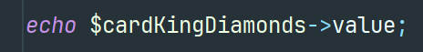
Geeft simpelweg de waarde zonder verdere context

Met een getter kun je de waarde aanpassen of formatteren voordat deze wordt geretourneerd:
Geeft bijvoorbeeld: "10 of Hearts"

Hoe maak je een Getter?
Een getter is een methode die een waarde teruggeeft met return. Dit is de manier waarop een getter informatie terugstuurt naar de plek waar de methode wordt aangeroepen.

Voorbeeld:
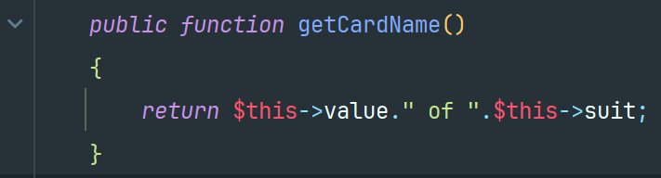
In dit voorbeeld:
- De methode getCardName() combineert de eigenschappen value en suit om een leesbare naam van de kaart terug te geven, zoals "10 of Hearts".
- Nu je weet wat een getter is, is het beter om de methode getCardName() te hebben. Hierdoor kan de methode displayCard() weg, want daar stond exact hetzelfde in.

Praktisch voorbeeld in het Blackjack-kaartspel
Nu de getter met getCardName() duidelijk is, kan de gehele code nog een keer worden bekeken. De methode displayCard() kan weg. Daarnaast wordt dan buiten de class ook niet meer de displayCard() methode gebruikt.

Voorbeeld van class:
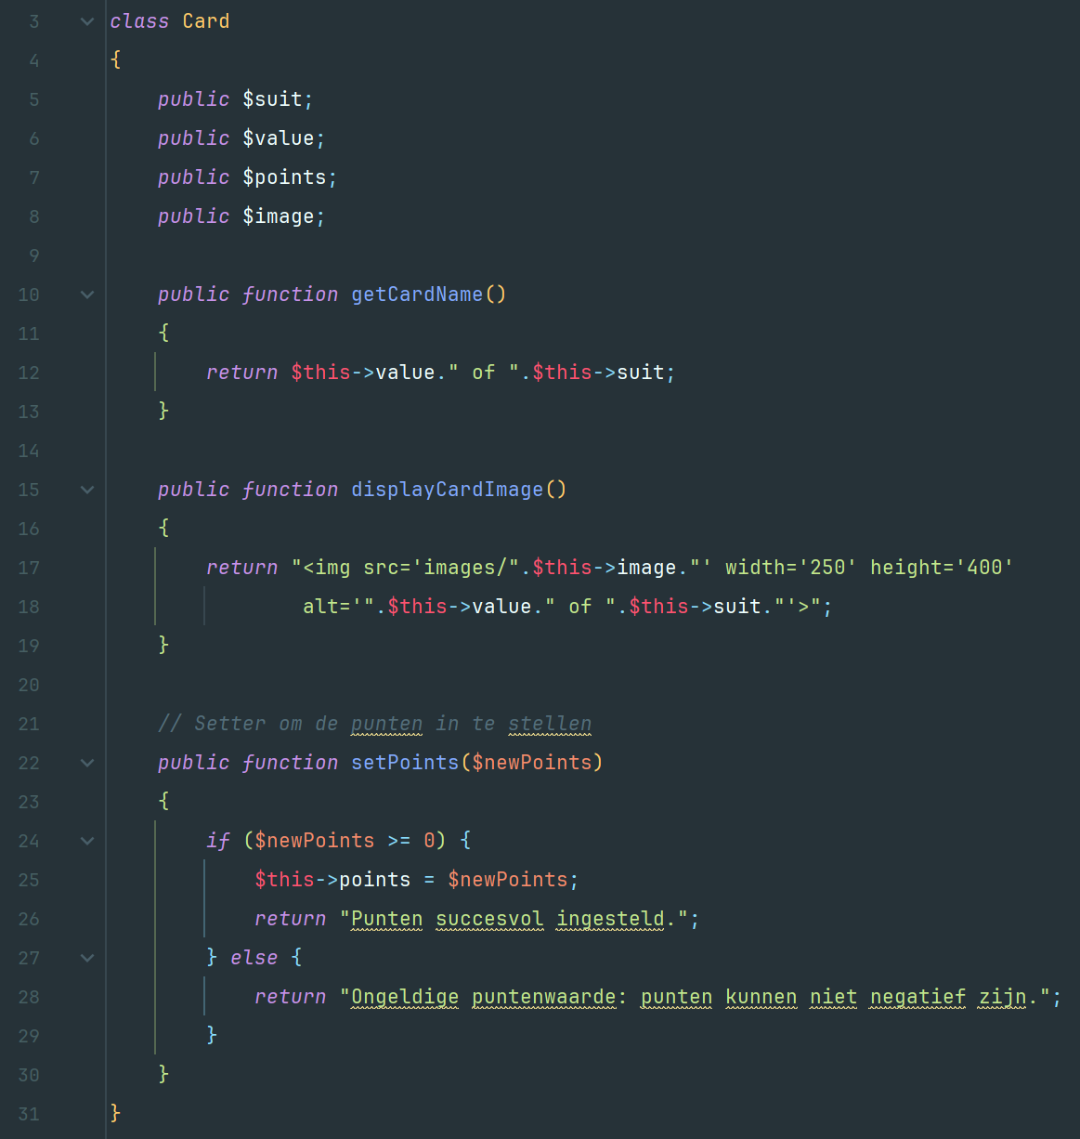

Het maken van de objecten en uitprinten van de naam en kaart is dan zo:
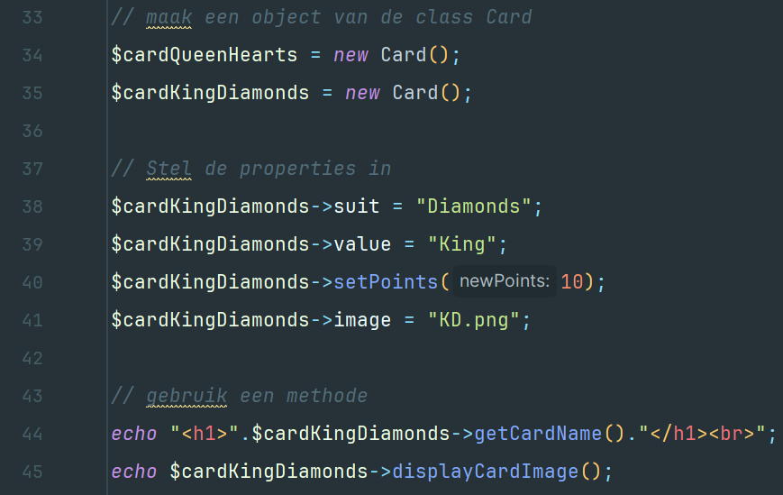

Het resultaat is dan:
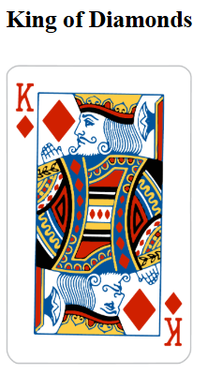

Samenvatting
- Een getter is een methode die een eigenschap van een object opvraagt en retourneert.
- Gebruik return om de waarde terug te geven, zodat deze hergebruikt kan worden.
- Voeg extra functionaliteit toe aan getters, zoals het combineren van waarden of het toevoegen van context.
- Getters dragen bij aan encapsulatie en zorgen voor consistentie in je code.

Constructor
Wat is een Constructor?
Een constructor is een speciale methode in een class die automatisch wordt aangeroepen wanneer je een object maakt. Het doel van een constructor kan zijn om een object direct te initialiseren met bepaalde waarden.

Met een constructor kun je ervoor zorgen dat een object meteen klaar is voor gebruik. In plaats van handmatig elke eigenschap van een object in te stellen na het aanmaken, kun je met een constructor alles in één keer instellen.

Bijvoorbeeld:
In een Blackjack-kaartspel kun je een constructor gebruiken om een kaart meteen een soort (suit), waarde (value) en afbeelding (image) te geven. De punten worden al met de methode setPoints() gedaan.

Waarom een Constructor gebruiken?
Zonder een constructor moet je elke property apart instellen, zoals in dit voorbeeld:
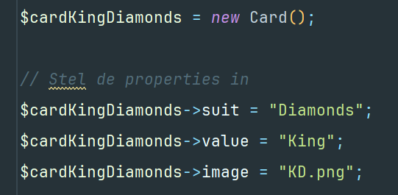

Met een constructor kun je al deze waarden direct meegeven bij het maken van het object:

Het gebruik van een constructor maakt je code:
- Efficiënt: Je bespaart tijd door alle eigenschappen in één keer in te stellen.
- Consistent: Alle objecten worden op dezelfde manier geïnitialiseerd.
- Flexibel: Je kunt eenvoudig meerdere objecten maken met verschillende beginwaarden.

Hoe maak je een Constructor?
In PHP heet een constructor altijd __construct en deze methode wordt automatisch uitgevoerd bij het aanmaken van een object met new. Je kunt parameters toevoegen aan de constructor om waarden aan properties toe te wijzen.

Voorbeeld:
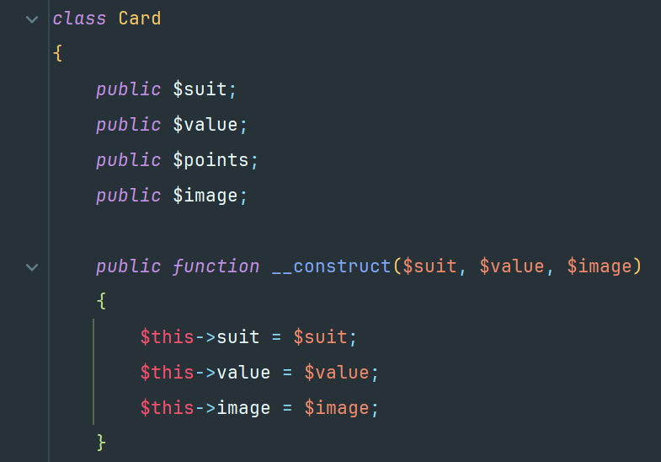
In dit voorbeeld:
- De constructor accepteert drie parameters: $suit, $value en $image.
- Deze parameters worden toegewezen aan de bijbehorende properties van het object met $this.

Parameters en Argumenten in een Constructor
Net als bij setters werken constructors met parameters en argumenten:
- Parameters: De placeholders die je definieert in de constructor, zoals $suit en $value.
- Argumenten: De specifieke waarden die je doorgeeft bij het aanmaken van een object, zoals "Hearts" en "10".

Praktisch voorbeeld in het Blackjack-kaartspel
Met een constructor kun je eenvoudig meerdere kaarten maken met hun eigenschappen direct ingesteld.

Voorbeeld:
class Card
{
public $suit; // Hearts, Diamonds, Clubs, Spades
public $value; // Ace, 2, 3, ..., King
public $points; // Points for the card (e.g., 10 for King)
public $image; // Image filename (e.g., "hearts_king.png")

// Constructor
public function __construct($suit, $value, $points, $image)
{
$this->suit = $suit;
$this->value = $value;
$this->points = $points;
$this->image = $image;
}

public function getDisplayName()
{
return $this->value . " of " . $this->suit;
}

public function getCardDetails()
{
return $this->getDisplayName() . " (Points: " . $this->points . ")";
}
}

// Maak een specifieke kaart met de constructor
$card = new Card("Hearts", "10", 10, "hearts_10.png");

// Gebruik de getters om de kaartinformatie te tonen
echo $card->getCardDetails(); // Outputs: 10 of Hearts (Points: 10)

Het belang van $this in de Constructor
In de constructor gebruik je $this om aan te geven welke eigenschap van het object je wilt aanpassen.

Bijvoorbeeld:
$this->suit = $suit;

Dit betekent dat de waarde van de parameter $suit wordt toegewezen aan de eigenschap $suit van het huidige object.

Samenvatting
- Een constructor is een speciale methode die automatisch wordt aangeroepen wanneer je een object maakt.
- Het maakt het mogelijk om objecten direct te initialiseren met specifieke waarden.
- Parameters in de constructor bepalen welke waarden de constructor accepteert.
- Argumenten zijn de specifieke waarden die je doorgeeft bij het aanmaken van een object.
- Het gebruik van $this zorgt ervoor dat de waarden correct worden toegewezen aan de eigenschappen van het object.

Constructor promoted properties
Wat zijn Constructor Promoted Properties?
Constructor Promoted Properties is een functie in PHP (beschikbaar sinds versie 8.0) die het definiëren van eigenschappen in een class efficiënter maakt. Met Constructor Promoted Properties kun je:
- Eigenschappen van een object definiëren.
- Waarden aan deze eigenschappen toewijzen via de constructor.
Het combineert het definiëren en initialiseren van eigenschappen in één stap.

Waarom Constructor Promoted Properties gebruiken?
Zonder Constructor Promoted Properties moet je eigenschappen apart definiëren en vervolgens in de constructor toewijzen:

Zonder Constructor Promoted Properties:
class Card
{
public $suit;
public $value;
public $points;
public $image;

public function __construct($suit, $value, $points, $image)
{
$this->suit = $suit;
$this->value = $value;
$this->points = $points;
$this->image = $image;
}
}

Met Constructor Promoted Properties kun je dit vereenvoudigen:
Met Constructor Promoted Properties:
class Card
{
public function __construct(
public $suit,
public $value,
public $points,
public $image
) {}
}
Dit leidt tot kortere code en minder herhaling.

Hoe gebruik je Constructor Promoted Properties?
Je gebruikt het keyword public direct in de constructor om eigenschappen te declareren en te initialiseren.

Voorbeeld:
class Card
{
public function __construct(
public $suit, // Hearts, Diamonds, Clubs, Spades
public $value, // Ace, 2, 3, ..., King
public $points, // Points for the card
public $image // Image filename (e.g., "hearts_10.png")
) {}
}

In dit voorbeeld:
- De eigenschappen suit, value, points, en image worden rechtstreeks in de constructor gedeclareerd en toegewezen.
- Je hoeft ze niet apart boven de constructor te definiëren.

Praktisch voorbeeld in het Blackjack-kaartspel
Met Constructor Promoted Properties kun je eenvoudig meerdere kaarten maken en initialiseren in een Blackjack-kaartspel.

Voorbeeld:
class Card
{
public function __construct(
public $suit, // Hearts, Diamonds, Clubs, Spades
public $value, // Ace, 2, 3, ..., King
public $points, // Points for the card
public $image // Image filename (e.g., "hearts_10.png")
) {}

public function getDisplayName()
{
return $this->value . " of " . $this->suit;
}

public function getCardDetails()
{
return $this->getDisplayName() . " (Points: " . $this->points . ")";
}
}

// Maak een kaart aan met Constructor Promoted Properties
$card = new Card("Hearts", "10", 10, "hearts_10.png");

// Gebruik de getters om de kaartinformatie te tonen
echo $card->getCardDetails(); // Outputs: 10 of Hearts (Points: 10)

Voordelen van Constructor Promoted Properties
- Kortere code:
Je hoeft eigenschappen niet apart te definiëren en toe te wijzen in de constructor.
- Minder herhaling:
Alles gebeurt op één plek, wat de code eenvoudiger en overzichtelijker maakt.
- Betere leesbaarheid:
Het is direct duidelijk welke eigenschappen een class heeft en hoe deze worden geïnitialiseerd.

Samenvatting
- Constructor Promoted Properties combineren het declareren en initialiseren van eigenschappen in één stap.
- Ze zorgen voor kortere, overzichtelijkere code en verminderen herhaling.
- In een Blackjack-kaartspel kun je Constructor Promoted Properties gebruiken om kaarten efficiënt te definiëren en aan te maken.

Named arguments
Wat zijn Named Arguments?
Named arguments is een functie in PHP (beschikbaar sinds versie 8.0) waarmee je argumenten kunt doorgeven aan een methode of functie door expliciet de naam van de parameter te gebruiken. Dit biedt meer duidelijkheid en flexibiliteit, vooral wanneer je met veel parameters werkt.
In plaats van argumenten alleen in een specifieke volgorde door te geven, kun je met named arguments de parameternaam specificeren, wat de leesbaarheid van je code vergroot.

Waarom Named Arguments gebruiken?
Zonder named arguments moet je argumenten in de exacte volgorde doorgeven zoals gedefinieerd in de functie of methode:

Zonder Named Arguments:
$card = new Card("Hearts", "10", 10, "hearts_10.png");

Dit kan verwarrend zijn als je veel parameters hebt of als sommige argumenten optioneel zijn.
Met named arguments kun je expliciet aangeven welke waarde bij welke parameter hoort, ongeacht de volgorde:

Met Named Arguments:
$card = new Card(
value: "10",
suit: "Hearts",
points: 10,
image: "hearts_10.png"
);

Dit maakt je code:
- Leesbaarder: Het is direct duidelijk welke waarde bij welke parameter hoort.
- Flexibeler: Je kunt de volgorde van argumenten aanpassen zonder invloed op de werking van de code.

Hoe gebruik je Named Arguments?
Bij named arguments gebruik je de naam van de parameter gevolgd door een dubbele punt (:) en de waarde die je eraan wilt toewijzen.

Voorbeeld:
class Card
{
public function __construct(
public $suit,
public $value,
public $points,
public $image
) {}
}

// Een kaart maken met named arguments
$card = new Card(
value: "10",
suit: "Hearts",
points: 10,
image: "hearts_10.png"
);

In dit voorbeeld:
- De volgorde van de argumenten maakt niet uit, zolang je de parameternaam correct gebruikt.
- Het is duidelijk welke waarde bij welke parameter hoort.

Praktisch voorbeeld in het Blackjack-kaartspel
Met named arguments kun je kaarten in een Blackjack-kaartspel op een duidelijke en flexibele manier aanmaken, zelfs als de volgorde van parameters afwijkt.

Voorbeeld:
class Card
{
public function __construct(
public $suit, // Hearts, Diamonds, Clubs, Spades
public $value, // Ace, 2, 3, ..., King
public $points, // Points for the card
public $image // Image filename (e.g., "hearts_10.png")
) {}

public function getDisplayName()
{
return $this->value . " of " . $this->suit;
}
}

// Kaarten maken met named arguments
$card1 = new Card(
suit: "Hearts",
value: "10",
points: 10,
image: "hearts_10.png"
);

$card2 = new Card(
points: 10,
image: "spades_king.png",
value: "King",
suit: "Spades"
);

echo $card1->getDisplayName(); // Outputs: 10 of Hearts
echo $card2->getDisplayName(); // Outputs: King of Spades

Voordelen:
- Je kunt de volgorde van de parameters aanpassen zonder de code te breken.
- Het is direct duidelijk wat elke waarde betekent.

Voordelen van Named Arguments
- Verbeterde leesbaarheid:
Het is duidelijk welke waarde bij welke parameter hoort.
- Flexibiliteit:
Je kunt argumenten in een willekeurige volgorde doorgeven.
- Gebruik met optionele parameters:
Named arguments werken goed met functies of methoden die optionele parameters hebben.

Samenvatting
- Named arguments maken het mogelijk om expliciet de naam van een parameter te specificeren bij het doorgeven van waarden.
- Ze verbeteren de leesbaarheid en flexibiliteit van je code.
- In een Blackjack-kaartspel kun je named arguments gebruiken om kaarten overzichtelijk en flexibel te initialiseren.

